R E Q U E R I M E N T O Nº. 587

SESSÃO ORDINÁRIA DE 24/5/2010

Excelentíssimo Senhor Presidente Da Câmara Municipal:

CONSIDERANDO que o projeto denominado “Enturmando Circo-Escola”, cuja gestão está a cargo da Prefeitura Municipal de São Paulo, sob a supervisão, cofinanciamento e monitoramento da Secretaria Estadual de Assistência e Desenvolvimento Social (SEADS), objetiva atender prioritariamente crianças e adolescentes em situação de risco pessoal e social, residentes nos focos de exclusão social, oferecendo atividades complementares ao período escolar e ações socioeducativas com as famílias;

CONSIDERANDO que a população alvo do referido projeto são crianças e adolescentes na faixa etária de 7 a 17 anos provenientes de famílias com renda mensal de até dois salários mínimos;

CONSIDERANDO que os “Enturmandos” implantados possuem espaços amplos, quadras poliesportivas, salas para desenvolvimento de atividades de arte-educação e oficinas culturais, sendo um dos atrativos um picadeiro coberto com lona de circo para desenvolvimento de arte circense;

CONSIDERANDO que o circo sempre permeou a imaginação de crianças e adolescentes, e que sob a lona do circo do “Enturmando” trabalha-se a criatividade, o lúdico, a arte-educação e a cidadania, visando enriquecer o universo informacional, cultural e lúdico das crianças e adolescentes que participam do supracitado projeto;

CONSIDERANDO que o elenco de atividades do “Enturmando” deverá contemplar os seguintes conteúdos programáticos:
- apoio escolar – programação que visa a permanência e o sucesso escolar e parceria com as escolas mais próximas;
- desenvolvimento de habilidades para a vida – formação de atitudes e valores que favoreçam o cotidiano em família e na comunidade, o exercício da cidadania e a futura inserção no mercado de trabalho;
CONTINUAÇÃO DO REQUERIMENTO Nº. 587/2010

- atividades voltadas à apropriação de tecnologias (computação, telecomunicações, entre outras) favorecendo o domínio da comunicação eletrônica;
- atividades artísticas e apropriação de diferentes linguagens, que favoreçam a socialização e preencham necessidades de expressão e troca cultural, destacando-se a atividade circense (cama-elástica, malabares, contorcionismo, equilibrismo, palhaços, trapézio, saltos, laço e chicote;
- práticas desportivas que favoreçam o desenvolvimento, a convivência em grupo e as práticas sociais;
- ações socioeducativas com a família, enfocando temas de interesse comum, além dos relacionados a problemática específica envolvendo crianças e adolescentes

REQUEREMOS, após cumpridas as formalidades regimentais, ouvido o Plenário, seja oficiado ao Excelentíssimo Senhor Prefeito Municipal, JOÃO CURY NETO, solicitando que, nos termos da Lei Orgânica do Município e juntamente com as Secretarias Municipais de Assistência Social, Esportes e Lazer, Educação e Cultura, informe sobre a possibilidade de viabilizar a implantação do projeto “Enturmando Circo-Escola” em Botucatu, nos mesmos moldes em que este é desenvolvido em diversos espaços públicos no município de São Paulo.

Plenário “Ver. Laurindo Ezidoro Jaqueta”, 24 de maio de 2010.

Vereador autor PROF. NENÊ
PSB

wlf

INTEGRANTE DO REQUERIMENTO Nº. 587/2010

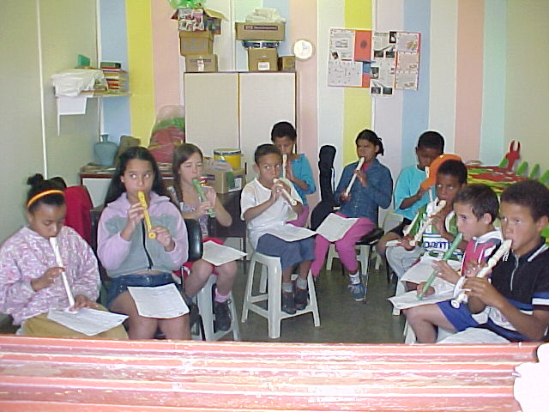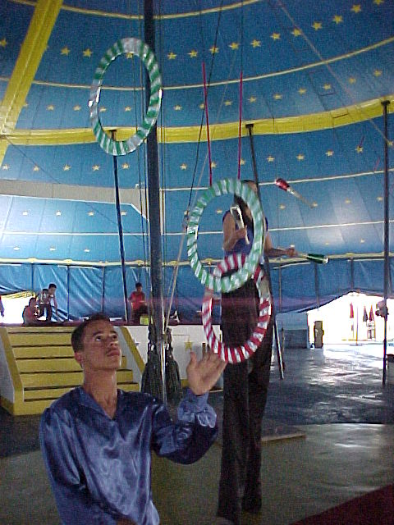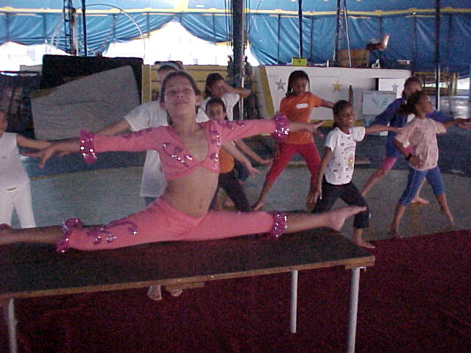
Enturmando São Remo - Rua Aquianés nº 13 –Jardim São Remo/Butantã - São Paulo - 600 crianças/adolescentes - Entidade conveniada responsável: Instituto Criança Cidadã

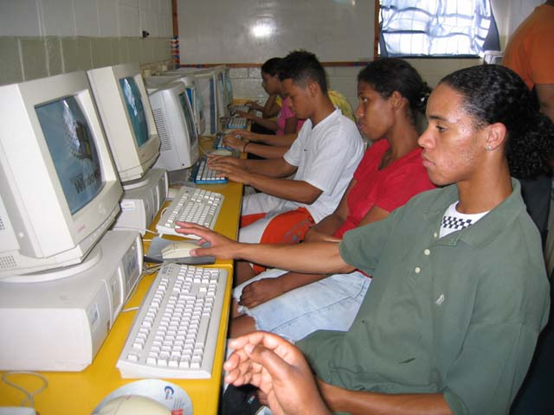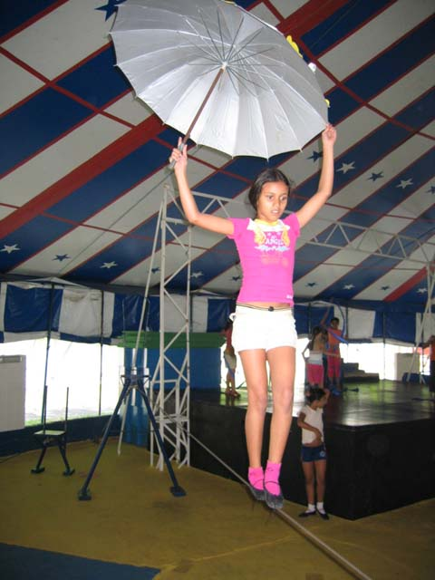
Enturmando Vila Penteado - Av. Pe.Orlando Garcia da Silveira – s/nº - Vila Penteado - São Paulo -– 600 crianças/adolescentes - Entidade conveniada responsável: Promove Ação Sócio Cultural

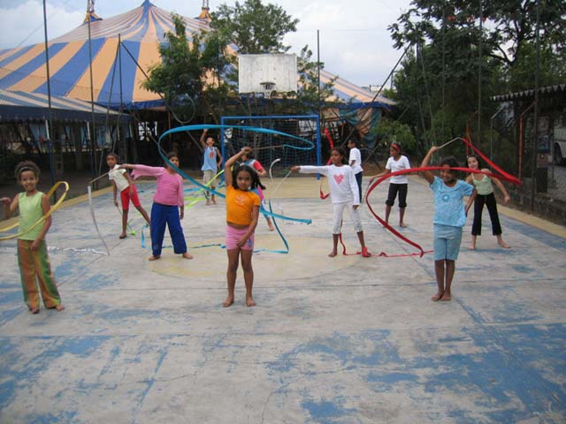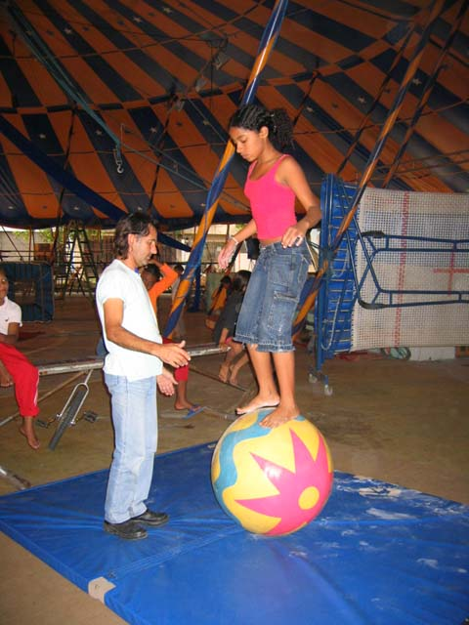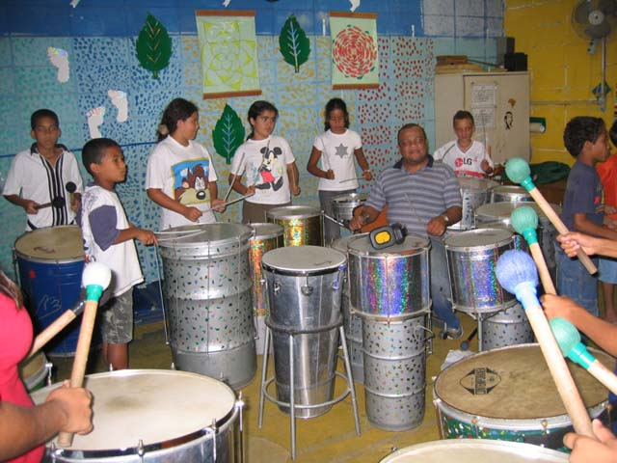
Enturmando Vila Ré - Rua Santo Henrique nº 50 – Vila Ré - São Paulo - 500 crianças/adolescentes Entidade conveniada responsável: Associação Cristã de Moços
INTEGRANTE DO REQUERIMENTO Nº. 587/2010

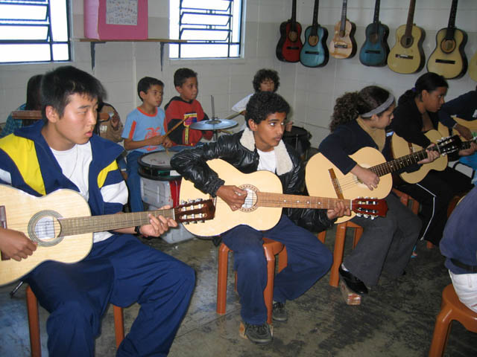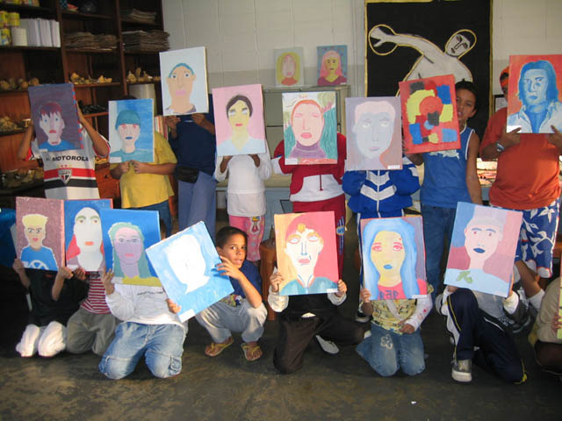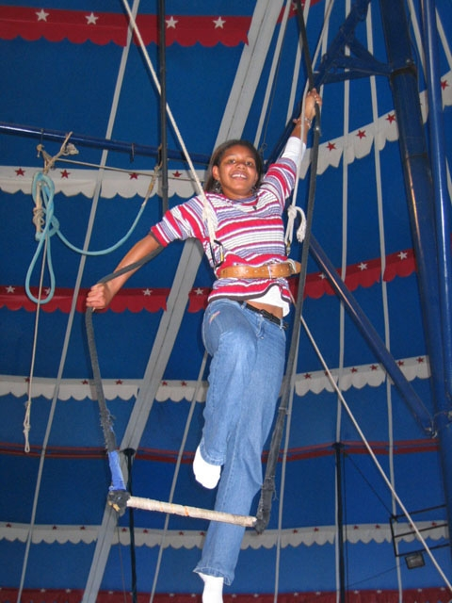
Enturmando Águia de Haia - Rua Arbela nº 07-A – A E Carvalho - São Paulo - SP– 800 crianças/adolescentes Entidade conveniada responsável: Instituto Criança Cidadã

